응시자 개인정보 수집 및 이용 동의서

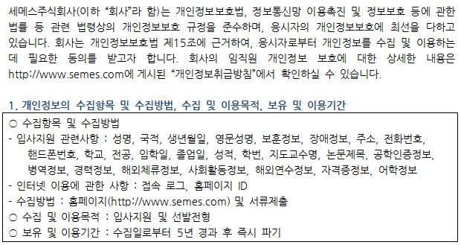
본인은 회사가 위와 같이 개인정보를 수집 및 이용하는 것을 충분히 이해하고 이에 동의합니다. (예, 아니오)

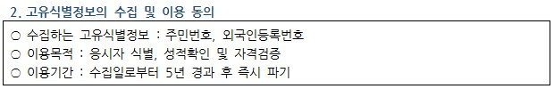
본인은 회사가 위와 같은 고유식별정보를 수집 및 이용하는 것을 충분히 이해하고 이에 동의합니다. (예, 아니오)

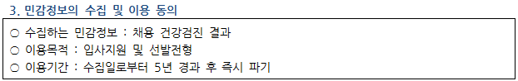
본인은 회사가 위와 같은 민감정보를 수집 및 이용하는 것을 충분히 이해하고 이에 동의합니다. (예, 아니오)

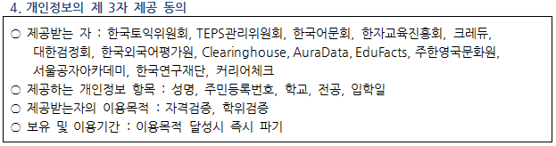
본인은 회사가 위와 같이 개인정보를 제3자에게 제공하는 것을 충분히 이해하고 이에 동의합니다. (예, 아니오)

- 귀하께서는 귀하의 개인정보 수집 및 이용에 대한 동의를 거부하실 권리가 있습니다.
하지만 개인정보 수집 및 이용에 대해 동의를 거부하실 경우 당사 채용전형이 진행되지 않을 수 있습니다.

본인은 상기와 같이 개인정보를 수집하고 이용함에 있어 충분히 내용을 확인하고 이에 동의합니다.

2014년 월 일 성명 : (인 또는 서명)
세메스 주식회사 귀중

세메스 입사지원서

작성일 : 2014. . .
※ 온라인 입사지원 페이지를 통하여 입사지원서를 기작성하신 분들은 본 페이지 작성을 생략하셔도 됩니다.
성명(한자) | 한글 (한자) | 영문성명
생년월일 | 0000년 00월 00일 | 희망 사업부
핸드폰 |  | 희망  지원분야
e-mail |  | 희망  지원분야
주 소

학  력  사  항 | 구 분 | 입학년월 | 졸업년월 | 학교명 | 전공 | 졸업구분 | 소재지 | 성적
학  력  사  항 | 고등학교 | YYYY.MM | YYYY.MM |  |  |  |  | -
학  력  사  항 | 대학교 | YYYY.MM | YYYY.MM |  |  |  |  | /
학  력  사  항 | 대학교  (석사) | YYYY.MM | YYYY.MM |  |  |  |  | /
학  력  사  항 | 대학교  (석사) | 졸업논문
학  력  사  항 | 대학교  (석사) | LAB.
학  력  사  항 | 대학원  (박사) | YYYY.MM | YYYY.MM |  |  |  |  | /
학  력  사  항 | 대학원  (박사) | 졸업논문
학  력  사  항 | 대학원  (박사) | LAB.

경  력  사  항 | 근무기간 | 근무처 | 직위 | 직무
경  력  사  항 | YYYY.MM ~ YYYY.MM

자격  사  항 | 특수자격 및 면허 | 등급 |  | 어  학  사  항 | 영어 | 점(응시명) |  | 특  기  사  항 | 병역구분 | 필/미필/면제
자격  사  항 |  |  |  | 어  학  사  항 | 일어 |  |  | 특  기  사  항 | 면제사유
자격  사  항 |  |  |  | 어  학  사  항 | 중국어 |  |  | 특  기  사  항 | 군별
자격  사  항 |  |  |  | 어  학  사  항 | 기타 |  |  | 특  기  사  항 | 보훈여부 | ( Y / N )
석∙박사과정 중 연구경력
※ 이공계만 작성 // 필요한 경우 연구경력 칸을 신규추가하여 작성하시기 바랍니다.

지원기관명 | 연구 기간 | 연구 제목

지원기관명 | 연구 기간 | 연구 제목

논  문  실  적 | 논문제목 | 작성일(발간일) | 기관

경력 사항 기술

회사명 | 근무 기간 | 1. 본사소재지(근무지) :  2. 홈페이지 : www.  3. 대표자명 :
 | ~ | 1. 본사소재지(근무지) :  2. 홈페이지 : www.  3. 대표자명 :
(보유 기술분야 및 수행내역 상세 기술)

회사명 | 근무 기간 | 1. 본사소재지(근무지) :  2. 홈페이지 : www.  3. 대표자명 :
 | ~ | 1. 본사소재지(근무지) :  2. 홈페이지 : www.  3. 대표자명 :
(보유 기술분야 및 수행내역 상세 기술)

회사명 | 근무 기간 | 1. 본사소재지(근무지) :  2. 홈페이지 : www.  3. 대표자명 :
 | ~ | 1. 본사소재지(근무지) :  2. 홈페이지 : www.  3. 대표자명 :
(보유 기술분야 및 수행내역 상세 기술)
자기소개서
대인관계
※ 온라인 입사지원 페이지를 통하여 자기소개서를 기작성하신 분들은 본 페이지 작성을 생략하셔도 됩니다.

장점과 단점
학생시절/사회생활
입사 후 포부

